Участвуя в процессе исследования, дети испытывают радость, удивление и даже восторг. Действуя самостоятельно или при направленной педагогом деятельности, дошкольники учатся ставить цель, решать проблемы, выдвигать гипотезы и проверять их опытным путем, делать выводы. Опыты и эксперименты помогают развивать не только память, мышление, логику, но и личностные характеристики, такие как воля и творческие способности.
Именно поэтому мы поставили перед собой годовую задачу: оптимизировать условия, способствующие развитию универсальных учебных действий ребенка, посредством познавательно-исследовательской деятельности.
Изучив, материалы по данной теме с педагогами мы провели мастер- класс для родителей. Практически показав, какие опыты можно провести в домашних условиях и как они развивают любознательность, познавательный интерес ребенка.

Пригласив родителей на педагогический совет, мы решили обсудить эту задачу вместе.

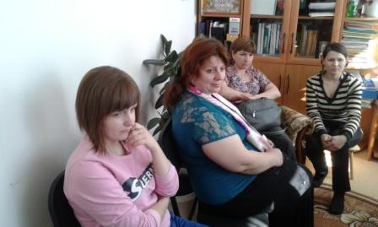
Педагог старшей группы рассказала о значении экспериментирования в жизни дошкольника.
Основная задача по ознакомлению с окружающим миром состоит в том, что бы сформировать у детей целостное восприятие и представление о различных предметах и явлениях окружающей деятельности. Ознакомление с окружающим обеспечивает существенные сдвиги в умственном развитии детей лишь в том случае, когда дети получают не отдельные знания о предмете или явлении, а определенную целостную систему знаний, отражающую существенные связи и зависимости в той или иной области.
Ознакомление с окружающим обогащает чувственный опыт ребенка - учит его быть внимательным к тому, что его окружает: смотреть и видеть , слушать и слышать , ощупывать и осязать. Обогащение чувственного опыта неразрывно связано с развитием чувственного познания - ощущений, восприятия, представлений.
Занимательные опыты, эксперименты побуждают детей самостоятельному поиску причин, способов действий, проявлению творчества. Кроме того, дидактический материал обеспечивает развитию двух видов детской активности: собственной активности ребенка, полностью определяемой им самим, и активность, стимулируемой взрослым. Эти два типа активности тесно связаны между собой и редко выступают в чистом виде. Собственная активность детей так или иначе связана с активностью , идущей от взрослого, а знания и умения , усвоенные с помощью взрослого становятся достоянием самого ребенка, так как он воспринимает и принимает их как собственные.
" Живое " действие с предметами начинает вызывать интерес у детей к познанию мира, активное участие в процессе занятий при усвоении знаний об окружающем, развивает самостоятельную, познавательную деятельность. Дети начинают предполагать результаты опытов, выстраивая причинно - следственные связи между предметами и взаимодействиями с ними, тем самым развивают доказательную сторону своей речи.

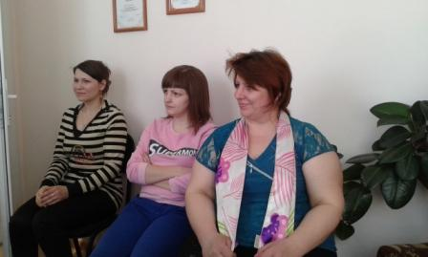
Педагог младшей группы провела деловую игру «Детское экспериментирование»

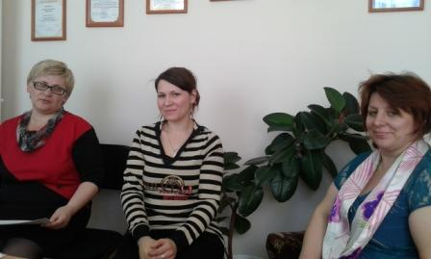

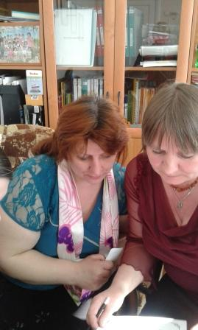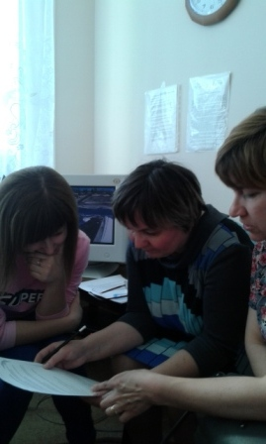
В конце вместе с родителями приняли решение по данному направлению.

